Dispositivos inteligentes y tecnología energética digital
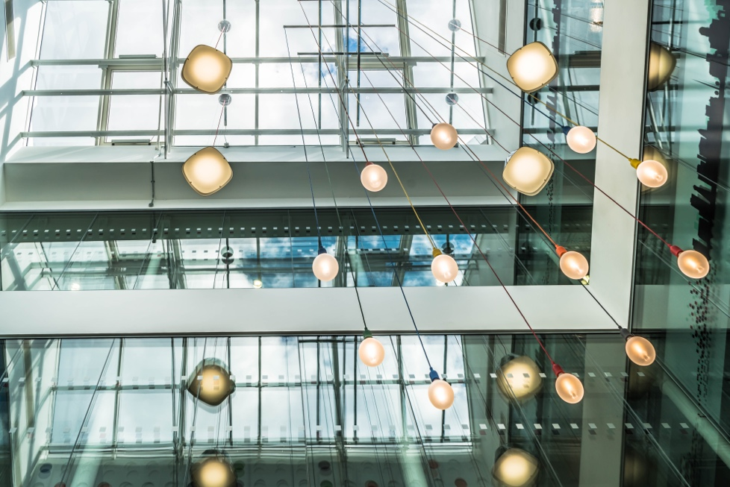

Dispositivos inteligentes y tecnología energética digital 1
Cómo funciona este curso 1
Introducción 3
¿Contador digital o contador inteligente? 3
Características de los aparatos o dispositivos inteligentes 4
Contadores inteligentes en Europa 5
Conclusión 6
Recursos adicionales 7
Agradecimientos 7

Cómo funciona este curso

Este breve curso de 30 minutos explica qué son los dispositivos inteligentes y cómo ayudan a comprender mejor cómo y cuándo consumimos energía. Al comprender mejor nuestro propio consumo energético, podemos tomar decisiones informadas para reducirlo. Esto nos permite ahorrar dinero y ayudar a reducir nuestro impacto medioambiental.

Es posible que usted:

- Busque comprender mejor cómo y cuándo consume energía en su hogar.
- Esté pensando en formas de hacer que su hogar sea más eficiente desde el punto de vista energético y ahorrar dinero.
- Esté interesado en las nuevas tecnologías, como los contadores inteligentes, y su papel en la transición energética digital.

Este curso le ayudará a comprender mejor la transición energética digital y le apoyará en su propio viaje hacia la energía digital. Forma parte de un conjunto de 12 cursos llamados «Fundamentos de la energía digital», desarrollados por el proyecto Every1, cuyo objetivo es facilitar y potenciar la participación de todos en la transición energética. Puede obtener más información sobre el proyecto en: https://every1.energy

Al final del curso, le sugerimos algunos materiales de aprendizaje adicionales para que explore. Entre ellos se incluye el curso «¿Qué es la transición energética digital?», que explora qué es la energía digital y las razones que hay detrás del avance hacia la digitalización de nuestra producción y consumo de energía.

Esta es una traducción de la versión original en inglés del curso, que incluye la oportunidad de completar un breve cuestionario y obtener una insignia digital de Every1.
Este proyecto ha recibido financiación del Programa Horizonte de Investigación e Innovación de la Unión Europea (2021-2027) en virtud del acuerdo de subvención n.º 101075596. La responsabilidad exclusiva del contenido de este curso recae en el proyecto Every1 y no refleja necesariamente la opinión de la Unión Europea.

Resultados del aprendizaje

Después de estudiar este breve curso, usted debería ser capaz de:

- Nombrar las principales características de un dispositivo inteligente.
- Comprender cómo los diferentes dispositivos inteligentes y las tecnologías energéticas digitales pueden ayudarle a tomar decisiones más informadas sobre su consumo energético.
- Apreciar el papel que desempeñan los contadores inteligentes en la transición energética digital.
- Comprender las diferencias entre digitalización y digitalización.

Introducción

- ¿Desea comprender mejor su consumo energético?
- ¿Quiere saber cómo puede ahorrar energía y mejorar la eficiencia gracias a las tecnologías inteligentes?
- ¿Tiene curiosidad por conocer el papel de las nuevas tecnologías en la transición energética digital?

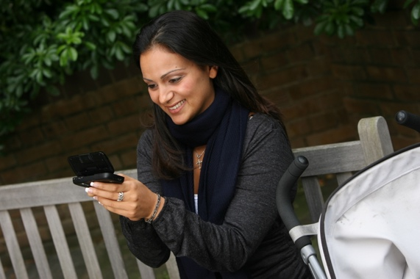
Este curso explora diferentes tipos de dispositivos inteligentes y tecnologías energéticas digitales.

A medida que la forma en que producimos y consumimos energía se digitaliza cada vez más, analizamos en profundidad lo que significa para usted la digitalización de la energía, qué tecnologías digitales hay disponibles para ayudarle a comprender mejor su consumo energético, mejorar la eficiencia y, potencialmente, ahorrar dinero.

Nos centramos especialmente en la diferencia entre los contadores digitales y los contadores inteligentes, y exploramos algunas de sus ventajas y retos.

Por último, analizamos el papel que desempeñan los dispositivos y aparatos inteligentes, y en particular los contadores inteligentes, en la transición energética digital en Europa.

¿Contador digital o contador inteligente?

Veamos más de cerca cómo supervisamos y registramos nuestro consumo energético en casa comparando el funcionamiento de un contador digital y un contador inteligente. Los contadores digitales y los contadores inteligentes tienen diferentes propósitos y funcionalidades.

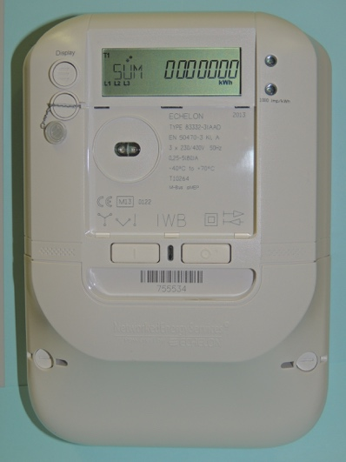
Es posible que tenga instalado un contador digital, que mide y muestra su consumo de servicios públicos como la electricidad, el agua o el gas. Un contador digital es un ejemplo de digitalización. Algunos contadores digitales pueden almacenar y transmitir datos con fines de control, por ejemplo, para transmitir datos a las empresas de servicios públicos o a una pantalla central dentro del hogar.

Por otra parte, es posible que tenga, o esté pensando en instalar, un contador inteligente que también registra y muestra su consumo de servicios públicos, pero que además incluye funciones avanzadas como control remoto, automatización y conectividad.

¿Qué hace que este tipo de contador sea inteligente?

Un contador inteligente puede recibir y enviar datos al proveedor de servicios públicos a través de redes inalámbricas o comunicación por línea eléctrica. Esto significa que un contador inteligente puede proporcionar lecturas remotas, realizar actualizaciones de software, etc., sin necesidad de que alguien de la empresa de servicios públicos visite su hogar.

Los contadores inteligentes cuentan con medidas de ciberseguridad para proteger los datos que transmiten y reciben, lo que garantiza su privacidad y la integridad del sistema.

Puede ver información en tiempo real sobre su consumo de energía e informes detallados sobre cómo la está utilizando. Una mejor comprensión de su propio consumo de energía le permite tomar decisiones más informadas sobre dónde se pueden realizar ahorros de eficiencia.

Un contador inteligente también le permite utilizar múltiples tarifas, de modo que se le pueden aplicar diferentes tarifas en diferentes momentos del día o del año. Esto puede contribuir a fomentar el uso de la energía fuera de las horas punta, cuando hay menos demanda.

Los contadores inteligentes también tienen otras ventajas para los proveedores de servicios públicos, ya que cada contador inteligente está conectado a lo que se denomina una red de distribución inteligente. La información suministrada por los contadores inteligentes de los hogares y las empresas permite comprender mejor cómo se utilizan los servicios públicos y favorece la respuesta a la demanda. Los cortes de electricidad también pueden identificarse y solucionarse fácilmente mediante la supervisión constante de la red eléctrica.

Los aparatos inteligentes, como los contadores inteligentes, son un ejemplo de la digitalización de la energía.

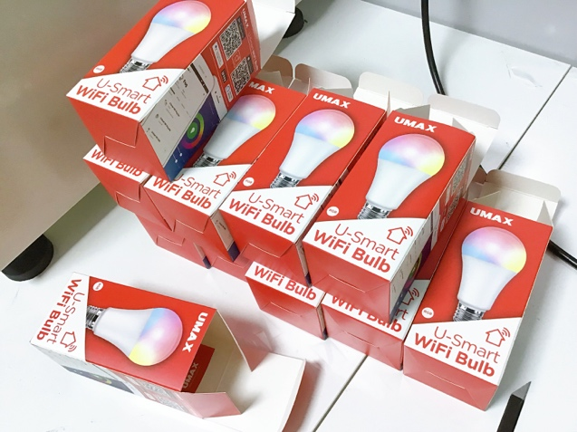
Características de los aparatos o dispositivos inteligentes

Además de los contadores inteligentes, hay muchos otros tipos de aparatos inteligentes que se pueden utilizar en el hogar o en el trabajo.

Veamos más de cerca cuatro ejemplos.

Estos cuatro ejemplos han sido seleccionados porque están relacionados con actividades domésticas en las que solemos consumir más energía y, por lo tanto, podrían suponer un mayor ahorro.

- Termostatos inteligentes: estos dispositivos pueden aprender sus preferencias de calefacción y refrigeración y ajustar la temperatura automáticamente. Los termostatos inteligentes se pueden controlar a distancia y pueden ayudar a ahorrar en las facturas de energía.
- Hornos y cocinas inteligentes: aparatos de cocina que se pueden precalentar de forma remota, siguen modos de cocción programados y, en ocasiones, se integran con recetas para ajustar automáticamente los tiempos y las temperaturas de cocción.
- Iluminación inteligente: bombillas LED y sistemas de iluminación que se pueden controlar a través de aplicaciones para teléfonos inteligentes o comandos de voz, lo que le permite cambiar el color y la intensidad de la luz, y programar cuándo se encienden y apagan las luces.
- Lavadoras y secadoras inteligentes: electrodomésticos para la colada que se pueden poner en marcha de forma remota, envían notificaciones cuando los ciclos han finalizado y optimizan los ciclos en función de la carga. También se pueden programar para que funcionen durante los periodos de menor consumo energético.

Como se destaca en estos ejemplos, los electrodomésticos inteligentes ofrecen funciones avanzadas, normalmente habilitadas por la conectividad a Internet y, en ocasiones, por la inteligencia artificial (IA).

En comparación con los electrodomésticos digitales, los electrodomésticos inteligentes se pueden controlar de forma remota (por ejemplo, mediante un smartphone) y también permiten automatizar tareas. Los electrodomésticos inteligentes también pueden interactuar con el usuario de una forma más intuitiva, por ejemplo, aprendiendo de cómo se utiliza un dispositivo concreto o enviando recordatorios o alertas directamente al smartphone.

Dado que un electrodoméstico inteligente también puede conectarse e integrarse con otros dispositivos inteligentes, también podemos conectar varios electrodomésticos inteligentes para crear lo que se conoce como un hogar inteligente.

Contadores inteligentes en Europa

Los contadores inteligentes desempeñan un papel importante en la transición energética digital y pueden aportar una serie de ventajas tanto a los proveedores de energía como a los consumidores.

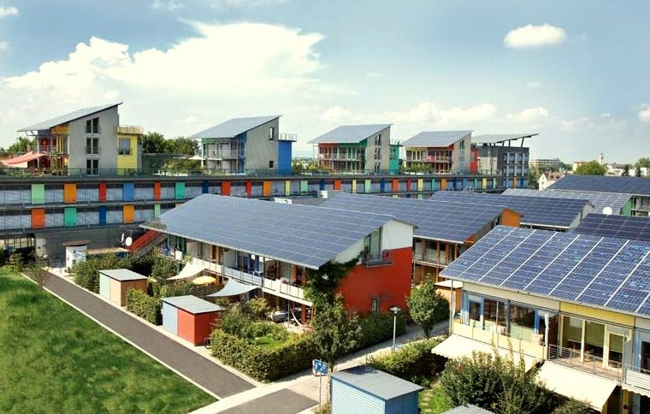
Para apoyar el uso de contadores inteligentes, aumentar la eficiencia y permitir la integración perfecta de la energía procedente de tecnologías limpias, como los paneles solares o las turbinas eólicas, también necesitamos contar con la infraestructura adecuada o una red inteligente o un sistema de distribución. Esto requiere compromiso, políticas y financiación a nivel nacional y regional.

Como parte de su compromiso con la transición energética digital, la Comisión Europea se propuso que el 80 % de los consumidores de electricidad utilizaran contadores inteligentes para 2020.

Países europeos como Suecia y España ya han alcanzado el 100 % de instalación de contadores digitales, aunque la aceptación varía mucho en todo el bloque. Puede obtener más información sobre los progresos realizados hasta la fecha y el enfoque de los diferentes países en este artículo de Power Technology (Tecnología de energía) titulado «El optimismo de la UE respecto a los contadores inteligentes se ve empañado por la lenta aceptación».

Como se señala en este artículo, aparte del interés de los distintos países por promover su instalación y a pesar de la legislación europea para abordar las preocupaciones, siguen existiendo retos en torno a la privacidad de los datos, la posibilidad de que los dispositivos digitales sean pirateados y la instalación y longevidad de los dispositivos digitales.

Volveremos a profundizar en la cuestión de la privacidad de los datos en nuestro curso Privacidad, seguridad y protección en el panorama energético digital.

Puede obtener más información sobre la importancia de las infraestructuras y el trabajo necesario en todo el bloque en este artículo de la Comisión Europea: Redes y contadores inteligentes.

También puede obtener más información sobre las políticas que forman parte del Pacto Verde Europeo y que también apoyan el abandono de los combustibles fósiles en este artículo del Consejo Europeo sobre Fit for 55.

Conclusión

Aunque siguen existiendo retos, los dispositivos y aparatos inteligentes, como los contadores inteligentes, tienen un papel clave que desempeñar en la transición energética digital.

Mientras continúa la implantación de los contadores inteligentes en Europa y los diferentes países adoptan distintos enfoques para apoyar a los hogares, una mejor comprensión de nuestro propio consumo energético nos permite realizar cambios y, potencialmente, ahorrar energía y dinero.

Las tecnologías inteligentes también apoyan la integración de tecnologías limpias y nuestro abandono de los combustibles fósiles.

Este curso forma parte de la serie «Fundamentos de la energía digital».

Es posible que desee explorar nuestro curso ¿Qué es la transición energética digital? para obtener más información sobre qué es la transición energética digital y cómo se está llevando a cabo.

Recursos adicionales

- Lea más sobre los planes de la Comisión Europea para la digitalización de la energía en Digitalización del sistema energético.
- Consulte la adopción de contadores inteligentes en diferentes países en «Porcentaje de hogares equipados con contadores inteligentes en Europa en 2022» de Statista.
- Lea el artículo del EU Science Hub «Salvar el medio ambiente y pasar a las energías renovables impulsa el desarrollo de nuevas tecnologías energéticas».

Agradecimientos

Los dispositivos inteligentes y la tecnología energética digital han sido creados por el proyecto Every1 y están sujetos a la licencia CC BY-SA 4.0, salvo que se indique lo contrario.

Atribuciones de las imágenes

Imagen principal del curso: The grainstore opens at the digital hub… de William Murphy tiene licencia CC BY-SA 2.0.
Introducción: Mujer utilizando un dispositivo Windows Mobile en un parque con un niño, por gail, con licencia CC BY-ND 2.0.
¿Contador digital o contador inteligente?: Contador inteligente «Echelon» por Patrik Tschudin tiene licencia CC BY 2.0.
Las características de los electrodomésticos o dispositivos inteligentes: Bombilla WiFi UMAX U-Smart, de Jirka Matousek, con licencia CC BY 2.0.
Contadores inteligentes en Europa: ¡Energía limpia en acción para el Día de la Tierra! por naturalflow tiene licencia CC BY-SA 2.0.

